Создание здоровьесберегающего и здоровьеформирующего пространства в сенсорной комнате.

Сенсорная комната – это место, где оживают чувства и побуждают личность ребёнка к развитию. Это среда, специально созданная для стимуляции органов зрения, слуха, осязания, обоняния и вестибулярного аппарата. Такая стимуляция активизирует сенсорные функции ребёнка и положительно сказывается на психическом развитии личности. Сеансы в сенсорной комнате предотвращают сенсорное голодание, стимулируют развитие предметной деятельности, формируют навыки сосредоточенного внимания и зрительного восприятия, способствуют развитию речи.
Оборудование сенсорной комнаты направлено на решение следующих задач:
- Развитие сенсорных ощущений, как основы эмоционального реагирования;
- Снятие мышечного и психоэмоционального напряжения, создание необходимых условий для реализации и восстановления душевного равновесия;
- Стабилизация центральной нервной системы;
- Стимуляция двигательной активности;
- Создание положительного эмоционального фона.
Зона эмоционального развития
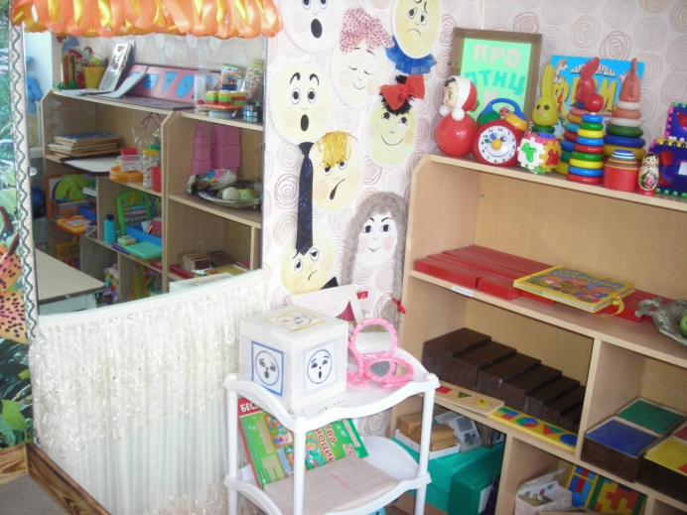
Зона релаксации
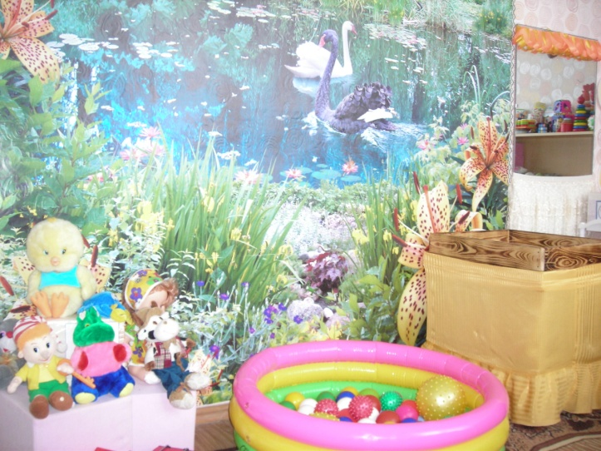

Зона консультирования
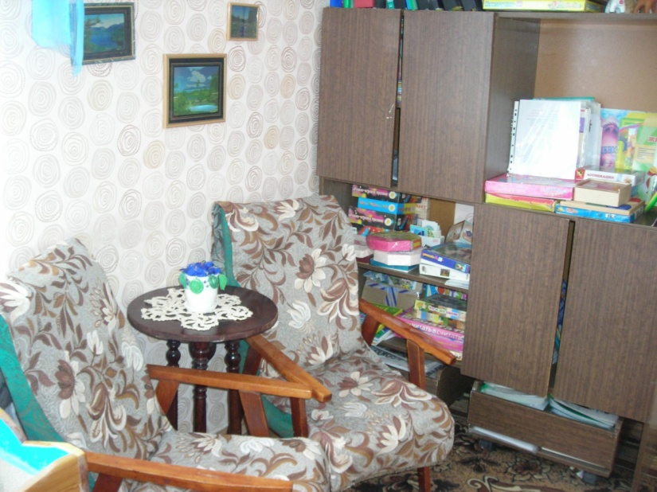

Дидактические игры, пособия

